Миражи песчаной педагогики. Игры на влажном песке.
В системе традиционных и нетрадиционных методов коррекции всё больше места занимают специальные техники, одна из которых - песочная игротерапия. Принципы игр на песке очень просты и незатейливы. Они являются обучающими, познавательными, проективными. Обучающие игры обеспечивают процесс обучения чтению, письму, счету, грамоте; познавательные игры дают возможность детям узнать о многообразии окружающего мира, об истории своего города, страны и т.д.; проективные игры откроют потенциальные возможности ребенка, разовьют его творчество и фантазию.
Впервые принцип "песочная терапия" был предложен Карлом Густавом Юнгом, психотерапевтом. По мнению К. Юнга, процесс игры в песок высвобождает заблокированную энергию и активизирует возможности самоисцления, заложенные в человеческой психике. Основополагающая идея песочной игротерапии заключается в том, что ребенок, перенося на плоскость песочницы свои фантазии и переживания, может контролировать самостоятельно свои побуждения, выражая их в символической форме.
Цель песочной терапии - не менять и не переделывать ребенка, не учить его специальным поведенческим навыкам, а дать ребенку возможность быть самим собой.
Метод песочной терапии способствует: развитию эмоций у детей, развитию фантазии, мелкой моторики, тактильных ощущений, связной речи; наиболее эффективен в коррекции страхов, тревожности, замкнутости, агрессии, гиперактивности.
Ребенок в процессе песочной игры выражает свои самые глубокие эмоциональные переживания, освобождается от страхов и пережитое не развивается в психическую травму.
Дети с большим желанием совершают увлекательные путешествия по стране песочных игр, где их, как обычно, ждут новые приключения и знакомства. А также проявляют творческую активность в сочинении сказок на песке.
В песочных играх дети получают опыт самостоятельного разрешения конфликтов, совместно преодолевают трудности, сплачиваются, учатся слушать и слышать друг друга. Игры с песком позволяют поглубже познакомиться со свойствами предметов окружающего мира, формируют начальные математические представления, учат слаженной работе глаз и рук.
В летний период воспитатели продолжают работу с детьми по формированию конструкторских и творческих способностей. Ребятам предлагают настольные строительные наборы, конструкторы соответствующие возрасту, занимательные игры-головоломки, дидактические пособия (по плоскостному моделированию и наборы чертежей с разными конструкторскими задачами). Удобнее организовывать данную деятельность на верандах, беседках, чтобы исключить потерю мелких деталей и частей. Основное внимание уделяется организации самой детской деятельности в летний период – игры с песком. Игры с песком очень эффективный способ развития детей в целом и их творческих способностей в частности. Многолетняя практика свидетельствует, что такие игры позитивно влияют на эмоциональное благополучие ребенка. Учитывая же то, что это одни из самых любимых игр в летнее время, то просто глупо не использовать их с развивающей, обучающей и психокоррекционной целью. В процессе данной работы развиваются творческие, исследовательские, конструктивные способности ребят, воображение, эстетический вкус. Дошкольники учатся умению действовать сообща, у них формируются навыки самостоятельной деятельности, гуманные чувства и положительные взаимоотношения друг с другом. И наконец, здесь большие возможности в формировании у дошкольников стремления к самовыражению, взаимообучению и самоуправлению, а это в свою очередь способствует активации детской социальной целенаправленной деятельности.
Играть с песком надо учить и самое благоприятное время для этого – лето. Игра в песок, особенно для малышей первых-вторых младших групп, является, пожалуй, самым доступным и естественным способом самотерапии. Воспитатели младших групп могут использовать игры с песком в качестве писихопрофилактического средства в период адаптации детей к жизни в детском саду.
Самым главным условием для организации данной работы является подготовка песка. Он должен быть чистым и влажным.
Для работы с песком детям младшего дошкольного возраста можно предлагать пластмассовые ведра, совки, лопатки и формочки, некрупные игрушки, отличающиеся прочностью, легко моющиеся, различные дополнительные материалы: дощечки, фанерные трафареты, изображающие людей, знакомых детям животных, транспортные средства. Можно предложить малышам для игры кукольную посуду, куски клеенки, цветной пленки, фанерные пластины для изготовления на них куличиков.
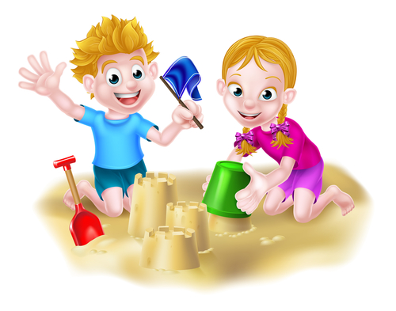
Для организации строительства из песка в средней группе используются те же материалы с увеличением количества различных дополнительных средств: пластин из фанеры разного размера и формы, кусочков разноцветного оргстекла, пластмассы (края зачищены), природного материала (веточек, корней, камушков, ракушек и др.). Для организации конструктивной деятельности детям старшего дошкольного возраста предлагайте более мелкие игрушки, отвечающие детским представлениям. Увеличьте количество дополнительного материала и разнообразьте его. Это могут быть обрезки пластмассовых шлангов и труб разнообразного диаметра, куски пенопласта, различные пластмассовые и металлические коробки, банки разной формы и размера для формовки и др. Детям уже можно предлагать для строительства емкости, которые они наполняют водой в песке. Можно использовать полиэтиленовую пленку, которой ребята выстилают дно сооружений, создавая бассейны, пруды, озера, реки, и разыгрывают сюжеты игр.
Чтобы дать детской деятельности правильное направление, педагоги обогащают их опыт различными знаниями, впечатлениями, умениями. Для этого используются известные методы (наблюдения, экскурсии, чтение художественных произведений, беседы об увиденном, рассматривание иллюстраций, просмотр мультфильмов и др.), что дает возможность познакомить ребят с различными видами архитектуры, особенностями сооружений, обогатить их представление о разных видах транспорта, о людях разных профессий и т. д.
Организуя работу, педагоги сами включаются в строительство, объясняют, показывают приемы работы с материалом, помогают детям развивать сюжеты игр.
Воспитатели стремятся применять в работе такие приемы, которые способствуют развитию у ребят изобретательности, стремления к творческому поиску. Педагоги не допускают, когда ребята бесцельно копаются в песке, скучая при этом, когда от скуки развиваются игры с отрицательным содержанием (кидаются друг в друга песком, валяются, закапываются и др.). Воспитатели стремятся организовать деятельность детей так, чтобы в песке кипела активная ребячья жизнь, интересная и содержательная.
Тематика построек из песка перекликается с тематикой занятий по конструированию из строительного материала и конструкторов, что дает возможность научить ребят строить сооружения, выполняя их из разных материалов.
Когда дети играют с песком или другими материалами, то они активно используют руки, что помогает познавать окружающий мир.
Именно благодаря самостоятельным рисункам на песке, ребёнок быстрее осваивает буквы и цифры, усваивает понятия «право» и «лево», временные понятия дня и ночи, времён года. С помощью построений на песке можно развивать наглядно-образное мышление, восприятие и память. В песочнице мощно развивается тактильная чувствительность, мелкая моторика.
Занимаясь играми на песке, ребёнку становится интересно, он старается сделать правильно, красиво, аккуратно и, что немаловажно – быстро. Игры на песке – это просто, привычно, доступно, естественно и приятно!
Песок- прекрасный природный материал для развития окружающего мира и развития моторики рук детей дошкольного возраста.
Как известно, дети с удовольствием играют в песок, потому что такие игры насыщены разными эмоциями: восторгом, удивлением, волнением, радостью. Это да возможность использовать игры с песком для развития, обогащения эмоционального опыта ребенка, для профилактики и коррекции его психических состояний.
Песок пропускает воду, поэтому, по утверждению парапсихологов, он поглощает и негативную энергию человека, стабилизирует его эмоциональное состояние. Он обладает способностью завораживать человека своей податливостью, способностью принимать любые формы. Игры на песке – одна из форм естественной деятельности детей. «Песочница» является маленькой моделью окружающего мира, местом, где во внешнем мире могут разыграться внутренние баталии и конфликты маленького человека. А выразив их во вне, и посмотрев на свой внутренний мир со стороны, ребенок, играючи, находит решение для вполне реальных жизненных задач.
Большое значение здесь имеет подбор игрушек. При овладении ребенком действиями, связанными с формовкой пирожков, пересыпанием песка, можно использовать пластмассовые и деревянные формочки, воронки, сита, ведерки, лопатки.
Наиболее удачными игрушками являются пластмассовые и деревянные формы: к ним не прилипает песок, они достаточно глубоки. Однако пластмассовые формы часто бывают широкими в окружности. Дети с трудом закрывают их руками, поэтому песок вываливается из формы прежде, чем они ее опрокинут.
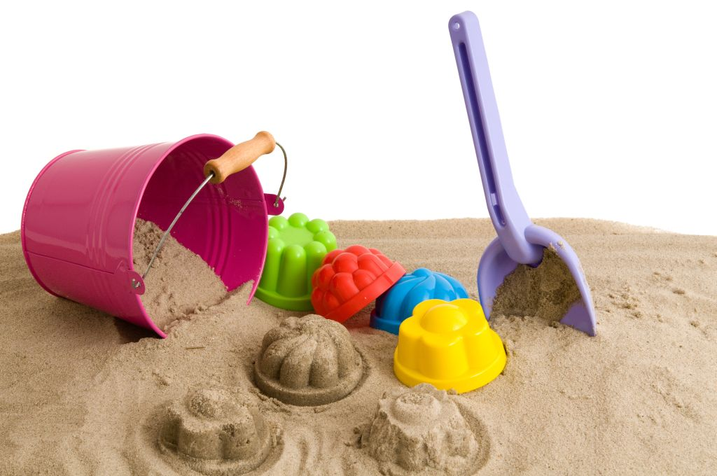
Затруднения возникают и при снятии формочек: они иногда выскальзывают из рук детей. Во избежание этого было бы желательно как у пластмассовых форм, так и у деревянных сделать снаружи выступы. Для малышей неприемлемы металлические формы: об острые края дети могут порезаться.
Не следует давать детям сразу много форм. Если есть 2—3 формочки на каждого ребенка (обыкновенно играют 5—7 детей в течение 10—15 мин., то ребята разнообразно используют песок.
Работы с песком можно разделить на три основных типа, объединяющие наиболее распространенные и часто повторяющиеся формы, создаваемые детьми на разных этапах их развития в процессе игр с песком. Первый тип работ относится к совершению определенных манипуляций с песочной поверхностью. Дети заполняют песком формочки, рисуют на песчаной поверхности линии, делают отпечатки, собирают песок в комочки и создают горки. Второй тип работ связан с проникновением
в толщу песка, рытьем ямок и тоннелей, а также прятаньем в песок предметов и последующим их извлечением. К третьему типу принадлежат работы, в которых используется вода. Дети могут капать ею на песок, контролируя объем, или лить ее в большом количестве.
Показывая ребенку игры с песком, предупредите малыша, что играть с ним небезопасно: нужно быть внимательным и следить, чтобы песок случайно не попал в глаза.
Воспитатель во время игры должен следить, чтобы была смена деятельности детей. Желательно, после орошения водой песок можно было взрыхлить лопаткой, чтобы поверхность была однородной, для лучшей лепки. Привлекать детей к играм в песочнице можно уже с первой младшей группы. Малыши с большим удовольствием играют в песке, но основным условием успешной игры, является руководство игрой взрослого, тогда игра обретает иной путь и действия детей с предметами в песочнице носят познавательный характер, а задуманные игровые действия осмысливаются детьми. Наиболее эффективные результаты даёт совместная игра воспитателя с детьми, где воспитательназывает состояние материалов и их свойства, показывает всю последовательность игровых действий. Воспитатель подходит к детям, берет, например, формочки, лопатку и предлагает вместе испечь пирожок: «Давайте польем песок». (Воспитатель на глазах у детей поливает песок из лейки.) «Сырой песок — хороший пирог будет. Смотрите. Сначала наберу в формочку песку, а затем похлопаю, чтобы песок плотно прилегал к формочке. Вот у меня полная баночка песку. Теперь осторожно лопаткой уберу лишний песок, чтобы он был наравне с краями, положу лопатку и, придерживая левой рукой (смотрите как, быстро опрокидываю формочку, ставлю ее на подставку, постучу лопаткой по донышку: «Пекись, пирожок, пекись». Осторожно рукой снимаю баночку. Вот и получился пирожок. Смотрите, какой красивый, даже бабочку сверху видно. Попробуйте сделать сами. Сегодня хороший, сырой песок, мы его полили водой».
В песочнице можно заняться строительством. Очень часто детям не интересно играть с обычными игрушками, например, с машинками, если нет соответствующей обстановки. Поэтому можно предложить построить дорогу для игр с грузовиками и другими машинками – мальчики будут в восторге. Они могут строить извилистые дороги, туннели и другие элементы – это очень творческий процесс. Девочки могут строить из песка замки. В таком замке они смогут поселить свою кукольную принцессу.
В детском саду летом можно организовать и развивающие игры с песком. Например, воспитатель может попросить слепить из влажного песка силуэты различных животных или птиц. В процессе творческой работы воспитатель даст возможность отдохнуть детям от подвижных игр.
Воспитатель может взять пластиковые пластинки для того, чтобы потом дети могли закопать их в песке: если оставить маленькое окошечко, то получится маленький тайничок. Такие игры с песком очень хороши для самых маленьких ребят. Для детей постарше можно придумать другую забаву: на влажном песке оставлять отпечатки рук или ног. Независимо от игр, результат любого творческого процесса можно сфотографировать на память.
Основной целью любых игр с песком – это формирование у детей представлений о том, какие особенности имеет сухой и мокрый песок, какие изменения формы песка бывают в зависимости от того, в какую емкость его положили или насыпали. Песок в сухом виде не сохраняет форму – он рассыпается; количество песка можно измерить каким-либо сосудом (чашкой, стаканом) – его может быть мало или много; его можно пересыпать из одного места в другое и сделать это можно ладошками, совком.
Когда малыш пересыпает песок из одной емкости в другую или из одного места в другое с помощью совка или просто руками, то он может ощутить и понять свойства и особенности, которые имеет сухой песок. В отличие от сухого, мокрый песок сохраняет форму емкости или предмета, в который его положили, даже если его освободили от этого предмета.
Песочница - это прекрасная и комфортная развивающая среда для детей дошкольного возраста. Как только ребёнок опускает руки в песок, он забывает про всё остальное. Слегка прохладный, податливый песок забирает обиды и нервозность. Здесь нет места тревогам и страхам.
Кто же хозяин в песочнице? Конечно, дети.
Здесь можно создать свой мир, а можно его изменить. Что-то построить и сломать, чтобы ощутить силу, но при этом чувствовать себя защищённым. Можно строить картины из песка, придумывая различные истории. Да просто возиться с песком, пересыпать его, преобразовывать в различные формы, ощущать и познавать мир вокруг себя, при этом стабилизируя своё эмоциональное состояние. Ведь песок это прекрасное средство для развития и саморазвития маленького человека.
